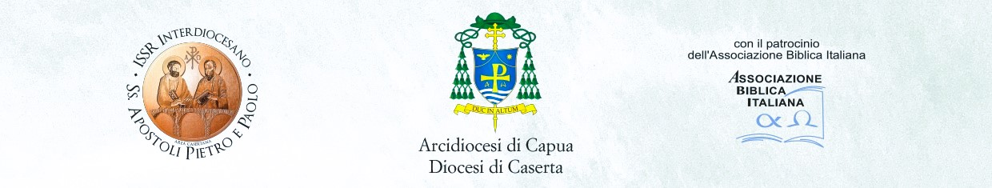
XXIX SETTIMANA BIBLICA
IL LIBRO DELL’APOCALISSE
CASERTA, 6-10 LUGLIO 2026
Curia Vescovile di Caserta – Sala “Papa Francesco”

Il/la sottoscritto/a ___________________________________________________________,
nato/a a ________________________________________ il ______ /_______/_________,
residente in ________________________________________________________________,
telefono ________________________, email _____________________________________,
C H I E D E
di essere iscritto/a alla XXIX Settimana Biblica (Caserta, 6-10 luglio 2026).

Si allega ricevuta di versamento pari a euro 40,00 (quaranta/00) effettuato sul conto corrente bancario intestato a ISSR Interdiocesano SS Apostoli Pietro e Paolo Area Casertana, IBAN: IT71 E062 3014 9100 0005 7640 020, con causale: Iscrizione XXIX Settimana Biblica di Caserta.
________________, _____/______/________
Firma

Il/la sottoscritto/a _______________________________________ autorizza l’Istituto Superiore di Scienze Religiose Interdiocesano “SS. Apostoli Pietro e Paolo” – Area Casertana (Capua) al trattamento dei dati personali ai sensi del GDPR (Regolamento UE 2016/679) e del D.Lgs. n. 196/2003 “Codice in materia di protezione dei dati personali”.
Firma

Contatti: ISSR Interdiocesano “SS. Apostoli Pietro e Paolo”, Via Conte Landone, 1 - Capua (CE)
Email: areastudenti@issrssapostoli.it – Telefono: 0823/621394 (dalle 15.30 alle 18.30)

